بسمه تعالي

عنوان: مجله " اورتسيا " (99) فوریه 2014 - ارگان مركز جهاني بكتاشيه آلباني
تيراژ : 3000
سردبير: سوريا جلای
هیات تحريريه :
دبير: آقاي نوري چوني – یتمیر بودینی – کاستریوت چسیا- پلومب چوسیا
مشاور: جواهر اسپاهيو- آريان لکا – زينل آنجاكو – آگيم زكا- دوری چيريازی- بسنیک انجاکو(مشاور رسانه ای)
خبرنگار: يعقوب جوتسا – در كشور يونان - ائوگن شهو در كشور سويس- آگيم تساني در كشور آلمان- پرپاريم كاپلاني دركشور كانادا- انئا محمدی در کشور ایتالیا

فهرست
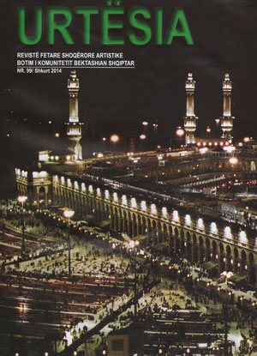
- گرامیداشت میلادی نبی اکرم (ص)
انعکاس برگزاری سپوزیوم علمی دینی با عنوان" حضرت محمد (ص) و شان انسانی" به مناسبت میلاد با سعادت آن حضرت(ص)،توسط جامعه مسلمانان آلبانی و با حضور رهبر جهانی بکتاشیه حاج بابا موندی و جمعی از وزرای دولت آلبانی
- پیامبر ما، الگو و نمونه بشریت
این مقاله در تبیین شان و مقام عالی رتبه رسول اکرم(ص) می باشد
- تندروهای دینی، قاتلان محیط زیست معنوی
این مقاله پیرامون قضیه سوریه می باشد تاکید می شود که خونریزی میان برادران مسلمان برای قرآن و سنت نبوی نبوده و حضور تندروهای اسلامی که عمدتا وهابی هستند در جنگ سوریه که بخشی از آنها آلبانیایی هم تعدادی هستند، محکوم می شود.
- مجذوب مکتب بکتاشیه شدم
این مقاله بیانگر دیدگاه نظرات محقق زن اهل فرانسه خانم لائور کامباو Laure Cambau
که اخیرا جهت تحقیق طریقت بکتاشیه به آلبانی امده است، می باشد.
- ارزش الهی
اشاره ای به فعالیت ها و مناسک بکتاشی ها در ایلات متحده آمریکا می باشد
- اشعار ادبی
چند بیت با مضمون عرفانی و ادبی از شاعر معتبر آلبانیایی و بکتاشی جواهر اسپاهیو مندرج گردیده است.
- نور دلتنگی
این مقاله از بابا صادق ایبرو در باره مراد خودش مرحوم بابا شریف تسانامتای به مناسبت سالروز درگذشت ایشان می باشد
- علی امیری و تکایای شهر کرویا
معرفی اثر پژوهشی محقق ترک علی امیری از آثار بکتاشیه در آلبانی
- خاطره هایی از تکایای بکتاشیه
تکایایی بکتاشیه به عنوان کانون دینداری و وطن دوستی معرفی می گردند

